Наименование проекта | Основы робототехники
Руководитель проета | Чудинова Н.Ю.
Вид проекта | Познавательно- творческий проект
Актуальность проекта | Современные требования предполагают владение воспитателем и учителем начальных классов техническими средствами обучения. Востребованным направлением работы с детьми является робототехника и работа с робототехническими конструкторами. Задания чемпионатов WS также вносят коррективы в подготовку молодых педагогов и предполагают владение приемами работы с робототехническими конструкторами HUNA Kicky, Lego Education WeDu Lego и Education WeDu 2.0
Участники проекта | Студенты третьего и четвертого курса специальностей 44.02.01 Дошкольное образование и 44.02.02. Преподавание в начальных классах очной формы обучения
Цель проекта | Подготовка к участию в региональном чемпионате WS
Задачи проекта | Задачи для студентов:  - познакомиться с составом наборов робототехнических конструкторов HUNA, Lego Education WeDu Lego и Education WeDu 2.0;  - изучить методические материалы, разработанные компанией Lego  -научиться планировать работу с детьми, составлять технологические карты занятий,  - научиться организовывать экспериментальную деятельность детей с робототехническими конструкторами
Ресурсы проекта | - Обученный педагог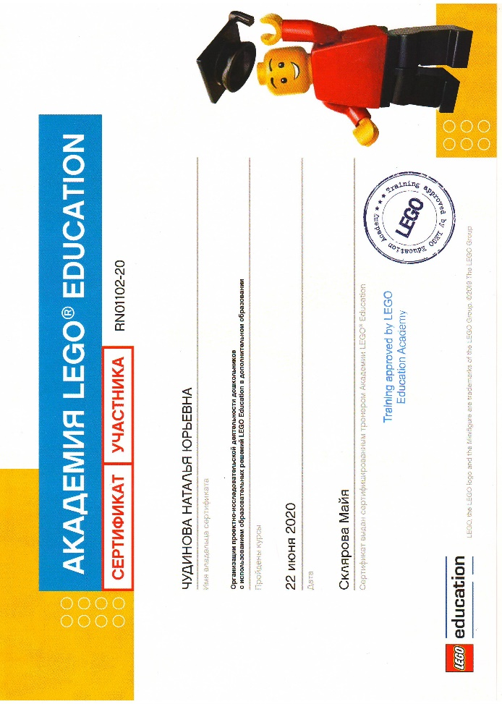- заинтересованная администрация  - замотивированные студенты  - робототехнические конструкторы HUNA, Lego Education WeDu Lego и Education WeDu 2.0;  - ноутбуки, персональные компьютеры и планшеты с программным обеспечением HUNA, Lego Education WeDu Lego и Education WeDu 2.0;
Продукты проекта | -Успешное выступление студентов на чемпионате WS.  -Методические материалы, разработанные студентами (проекты, технологические карты, модели)  -Фотоматериалы  -Организованные занятия с детьми и волонтерами
Сроки реализации | 2 года (3 и 4 годы обучения)
Особенности проекта | По характеру создаваемого продукта:  -познавательно - творческий,  По количеству создателей:  -коллективный – более двух авторов проекта.  По количеству студентов, вовлеченных в проект:  -групповой;  По продолжительности:  -долгосрочный;  По профилю знаний:  -межпредметный проект.  По уровню контактов и масштабам организации:  -на уровне образовательной организации.
Итоги проекта | Студенты ежегодно демонстрируют высокие результаты на республиканских чемпионатах WS

№  п/п | Компетенция  движения | Результаты участия ГПОУ «ВПК»
№  п/п | Компетенция  движения | 2017 год | 2018 год | 2019 год |  | 2020 год | 2021 год
 |  |  |  | с 18 по 22 февраля | со 2 по 6 декабря
1. | Преподавание в  младших классах |  |  |  | 1 место |  | -
1. | Преподавание в  младших классах | 2 место | 2 место | 2 место – 2чел |  | 2 место
1. | Преподавание в  младших классах | Диплом за проф. мастерство | 3 место |  |  | 3 место –  2 чел
2. | Дошкольное воспитание |  | 1 место |  | 1 место | - | 1 место
2. | Дошкольное воспитание |  |  |  | 2 место – 2чел | -
2. | Дошкольное воспитание | 3 место |  | 3 место |  | -
2. | Дошкольное воспитание |  |  | Медальон за профессионализм |  | - | Медальон за профессионализм

